Юные посетители "Лосиного острова" распишут игрушки к Новому Году
08.12.2016
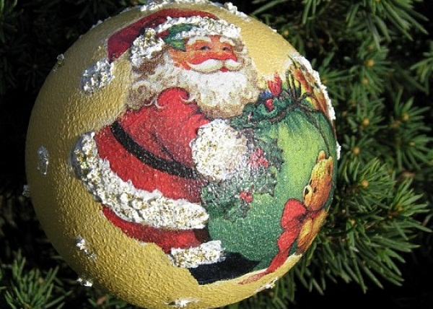
Мастер-класс по росписи новогодних игрушек в возрастной категории "пять плюс" запланирован к проведению 11 декабря в Детском центре "Красная Сосна". Об этом сообщил официальный сайт Национального парка "Лосиный остров".

11 декабря в 13:00 в Детском эколого-просветительском центре "Красная сосна" в национальном парке "Лосиный остров" пройдёт мастер-классах по изготовлению новогодних сувениров, на который приглашаются юные гольяновцы в возрасте от пяти лет. Организаторы мероприятия отмечают, что изготовленные собственными руками игрушки являются отличным подарком и сувениром. При желании их можно подарить родственникам или знакомым или повесить себе на ёлку.

Помимо художественной росписи ёлочных шаров в программе мероприятия запланировано проведение занятия по новогоднему декупажу и изготовление символа следующего года - "Петушка-оберега". Юные жители района смогут посетить "Уголок живой природы" и пообщаться с его обитателями: морскими свинками, кроликами, петухами и курочками, гусями, попугаями. В конце запланировано чаепитие по старинной русской традиции - из настоящего самовара.

Адрес страницы: http://golyanovo.mos.ru/presscenter/news/detail/4392877.html
Управа района Гольяново города Москвы

